|  |  |
| --- | --- |
| **Входной контроль**  **Фамилия, имя________________________________ Класс______ Дата _____**  **Вариант 3**   1. Вычислите: 205 * 206 2. 5150 2) 42230 3) 5330 4) 5930 3. Вычислите: 13056 : 32 4. 48 2) 480 3) 408 4) 4105 5. Вычислите: 14,57 – 2,8 6. 12,49 2) 11,77 3) 2 4) 12,77 7. Вычислите: 0,6 * 0,32 8. 0,192 2) 1,92 3) 19,2 4) 0,0192 9. Вычислите: 20,5 : 0,5 10. 4,1 2) 0,41 3) 41 4) 410 11. Округлите число 0,2837 до десятых 12. 0,29 2) 0,28 3) 0,2 4) 0,3 13. Расположите в порядке возрастания числа 3,78; 3,784; 3,7801   1) 3,7801; 3,78; 3,784; 2) 3,784; 3,78; 3,7801 3) 3,784; 3,7801; 3,78; 4) 3,78; 3,7801; 3,784  **8.** Турист шел пешком 2 $\frac{2}{15}$ км, а на автомобиле проехал на 3 $\frac{7}{15}$ км больше.  Сколько километров проехал турист на автомобиле?   1. 5 км 2) 5 км 3) 2 $\frac{9}{15}$ км 4) 1 $\frac{5}{15}$ км   9 Найдите периметр прямоугольника, со сторонами 14 см и 8 см.   1. 22 см 2) 112 см 3) 44 см 4) 112 см2   **10.** Угол *СВК* равен 68º. Вычислите градусную меру угла *АВС.*    *Ответ: ______________*  **11.** Градусная мера угла 118º. Какой это угол?   1. прямой 2) острый 3) тупой 4) развернутый   **12.** Вычислите 82 – 42   1. 8 2) 48 3) 16 4) 60   **13.** Число 7 является корнем уравнения   1. 8*m –* 19 = 43 2) 77 : *m* + 25 = 36 3) 2*m* + 5 = 13 4) 252 – 19*m* = 62   **14.** Укажите формулу для нахождения площади прямоугольника  1) *P = ab* 2)  *P =* 4 * (*a + b*) 3) *S = ab* 4) *V = a2 b2*  Количество верных ответов: __________  Оценка: ________ | **Входной контроль**  **Фамилия, имя________________________________ Класс______ Дата _____**  **Вариант 4**   1. Вычислите: 405 * 104 2. 42210 2) 5670 3) 4590 4) 42120 3. Вычислите: 12464 : 41 4. 304 2) 3400 3) 340 4) 34 5. Вычислите: 4,67 + 1,8 6. 5,75 2) 6,47 3) 3 4) 6,87 7. Вычислите: 0,25 * 0,9   1) 0,0225 2) 2,25 3) 22,5 4) 0,225   1. Вычислите: 20,4 : 0,6 2. 34 2) 340 3) 3,4 4) 0,34 3. Округлите число 0,2513 до сотых 4. 0,3 2) 0,25 3) 0,26 4) 0,2 5. Расположите в порядке возрастания числа 1,4302; 1,43; 1,437   1) 1,437; 1,4302; 1,43; 2) 1,437; 1,43; 1,4302 3) 1,43; 1,4302; 1,437; 4) 1,4302; 1,43; 1,437  **8.** В магазине в первый день продали 4 $\frac{5}{14}$ т овощей, а второй день на 1 $\frac{2}{14}$ т больше. Сколько тонн овощей продали во второй день?   1. т 2) 5 т 3) 5 $\frac{7}{14}$ т 4) 3 $\frac{2}{14}$ т   9.Найдите площадь прямоугольника, со сторонами 12см и 9 см.   1. 21 см2 2) 108 см 3) 42 см2 4) 108 см2   10.Угол *ВКО*  равен 124º. Вычислите градусную меру угла *СКО.*    *Ответ: ______________*  11.Градусная мера угла 180º. Какой это угол?   1. прямой 2) острый 3) тупой 4) развернутый   12.Вычислите: 42 + 32   1. 49 2) 25 3) 14 4) 13   13.Число 3 является корнем уравнения   1. 10 – *х* = 13 2) 8 + 4*х* = 20 3) 12: *х* + 18 = 32 4) 123 – 15*х* = 80   14.Укажите формулу нахождения периметра прямоугольника   1. *Р* = 2) *Р =* 2 * (*a + b*) 3) *Р* = 4 * (*a + b*) 4) *Р* = 4*a +*4*b*   Количество верных ответов: __________  Оценка: ________ |

**Контрольная работа по математике за I четверть в 6 классе**

**Вариант I.**

**В заданиях 1 – 6 выбери правильный ответ.**

1. Разложите на простые множители число 420.

а) 420 = 2·2·3·5·7; б) 420 = 1·2·2·3·5·7; в) 420 = 4·3·5·7; г) 420=21·2·10

1. Найдите НОД(78, 195) а) 26; б) 13; в) 15210; г) 39
2. Запишите дробь 1,5 в виде несократимой обыкновенной дроби

а) ; б)  в)  г) 

1. Выполните действия  а)  б) ; в) ; г) 16
2. Найдите 15% от 84 а) 1260; б) 12,6; в) 5,6; г) 560
3. Найдите число,  которого равны 12. а) 8; б) 18; в) ; г) 0,08

**В заданиях 7 – 9 запиши правильный ответ**

1. Заготовили 32,5 т овса. Сначала израсходовали 0,4 этого запаса, а потом $\frac{2}{3}$ остатка. Сколько тонн овса осталось после этого?
2. Упростите выражение 
3. Выполните действия: 

**К заданиям 10 – 11 запиши подробное решение**

1. На чтение первого рассказа Лена затратила $\frac{3}{4}$ часа, а на чтение второго рассказа – в $1\frac{2}{3}$ раза больше. Сколько времени Лена затратила на чтение двух рассказов?
2. Найдите значение выражения 

**Вариант II.**

**В заданиях 1 – 6 выбери правильный ответ**

1. Разложите на простые множители число 240.

а) 240 = 2·2·2·2·3·5; б) 240 = 1·2·2·2·2·3·5; в) 240 = 4·3·5·4; г) 240=2·3·5·8

1. Найдите НОД(45, 105) а) 15; б) 45; в) 4725; г) 3
2. Запишите дробь 2,8 в виде несократимой обыкновенной дроби

а) ; б) ; в) ; г) 

1. Выполните действия  а) ; б) ; в) ; г) 
2. Найдите 35% от 75 а) 2625; б) 26,25; в) ; г) 
3. Найдите число,  которого равны 42. а) 18; б) 98; в) ; г) 84

**В заданиях 7 – 9 запиши правильный ответ**

1. От куска металла массой 19,5 кг сначала отрезали 0,6 этого куска, а потом $\frac{2}{3}$ остатка. Сколько килограммов металла осталось после этого?
2. Упростите выражение 
3. Выполните действия: 

**К заданиям 10 – 11 запиши подробное решение**

1. Детская передача по телевидению длилась $\frac{8}{15}$ часа а телефильм шел в $1\frac{1}{4}$ раза дольше. Сколько времени шли обе передачи вместе?
2. Найдите значение выражения 

**Контрольная работа по математике за II четверть в 6 классе**

**Вариант I.**

1.Найдти значение выражения

(3 $\frac{2}{3}$-2 $\frac{1}{2}$)∙2 $\frac{1}{7}$-1 $\frac{1}{2}$

2.Решить уравнение 16 -y=5

3. В одном пакете $\frac{3}{4}$ кг сахара, а в другом

на $\frac{1}{5}$ кг сахара меньше. Какова масса

сахара в двух пакетах вместе?

4. Сравнить дроби

а) и

б) и

в) и

5. Выполнить умножение

а) $\frac{3}{7}$ ∙ $\frac{2}{5}$

б) $\frac{7}{13}$ ∙ $\frac{39}{56}$

в) $2\frac{1}{7}$ ∙2 $\frac{4}{5}$

**Контрольная работа по математике за III четверть**

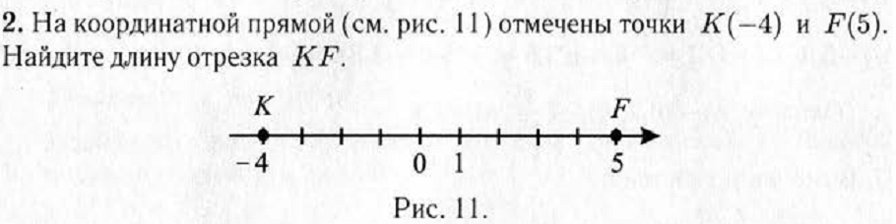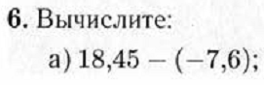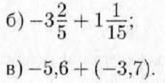

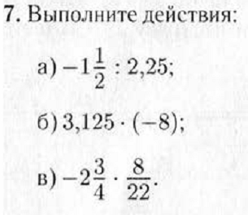

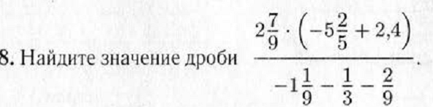





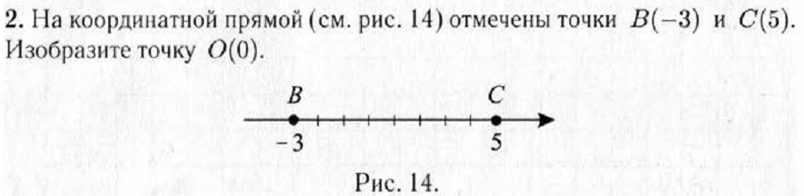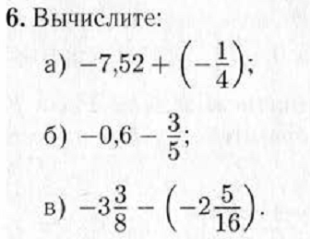

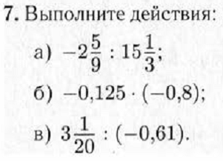

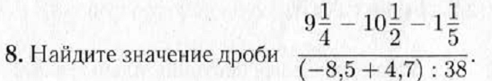

**Контрольная работа по математике за 4 четверть в 6 классе**

Вариант I.

1. Найдите значение выражения: .

2. В саду яблонь было в 3 раза больше, чем груш. После того, как 14 яблонь вырубили и посадили 10 груш, деревьев обоих видов в саду стало поровну. Сколько яблонь и сколько груш было в саду первоначально?

3. Раскройте скобки и приведите подобные слагаемые: .

4. Найдите неизвестный член пропорции: 2,5 : 10,5 = : 21.

5. Решите уравнение а) 3,1*х* – 0,55 = 1,8*х* – 40,2.

6. На координатной плоскости проведите прямуюMN через точки M(-4;-2) и N(5;4) и отрезок KD, соединяющий точки K(-9;4) и D(-6;-8). Найдите координаты точки пересечения прямой MN и отрезка KD.

Вариант II.

1. Найдите значение выражения: .

2. По итогам первого полугодия хорошистов в классе было в 2 раза больше, чем отличников. По итогам учебного года отличников стало больше на 5, а хорошистов – на 2, и в результате их количества сравнялись. Сколько хорошистов и сколько отличников было в классе в первом полугодии?

3. Раскройте скобки и приведите подобные слагаемые:.

4. Найдите неизвестный член пропорции: 2 : = 1,5 : 6,75.

5. Решите уравнение: а) 4,2*у* + 0,95 = 2,7*у* – 59,8.

6. Отметьте в координатной плоскости точки A(-4;0), B(2;6), C(-4;3), D(4;- 1). Проведите луч AB и отрезок CD. Найдите координаты точки пересечения луча AB и отрезка CD.

**Итоговое тестирование по математике**

6 класс

Время выполнения работы: 1 час 30 минут

**Пояснительная записка**

Контрольная работа по структуре и содержанию приближена к новой форме итоговой аттестации в 9 классе.

Работа состоит из 2 частей:

I часть – содержит 18 заданий;

II часть – содержит 3 задания;

При выполнении первой части нужно указать только ответы.

При этом:

* если к заданию приводятся варианты ответов (четыре ответа), то надо выбрать ответ, соответствующий верному;
* если ответы не приводятся, то полученный ответ надо записать в отведенном для этого месте.

Экзаменационные материалы содержат:

* 30 билетов (2 варианта),
* ответы,
* бланки для учащихся,
* нормы оценивания

Ответы на задание теста I части оцениваются одним баллом. Ответы на задания II части оцениваются двумя баллами. За правильно выполненную I часть можно получить 18 баллов, за правильно выполненную II часть можно получить 6 баллов.

**Максимальный балл за всю работу– 24**

**Шкала перевода в пятибалльную систему**

|  |  |  |  |
| --- | --- | --- | --- |
| **«2»** | **«3»** | **«4»** | **«5»** |
| **0 - 5 баллов** | **6 - 13 баллов** | **14 - 17 баллов** | **18 - 24 балла** |

**Вариант № 1**

**Часть 1**

1. Какое неравенство неверное?

1**)** 5 > –3 2) –1,7 > –1,5 3) – < 0 4) –9 < –6

2.



3. Координаты точек A(8; 2), B(–4; –1). В какой точке отрезок AB пересекает ось ординат?

1) (0; 0); 2) (1; 0); 3) (0; 1); 4) (0; –1)

4. Решите уравнение 8 *х* + 5 (6 – 7*х*) = – 7*х* + 10

5.

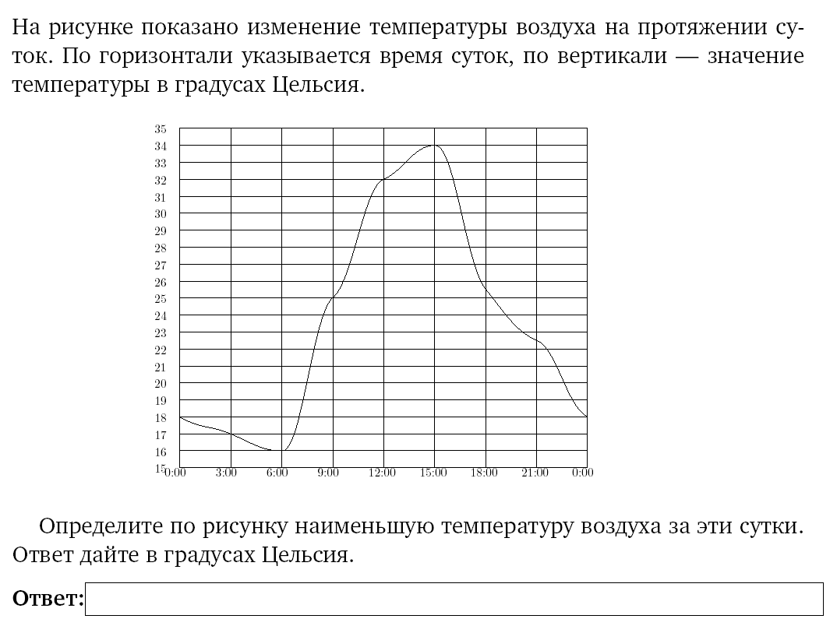

6. Найдите значение выражения: – 

1) 12,2; 2) – 37; 3) –12,2; 4) 37

7.

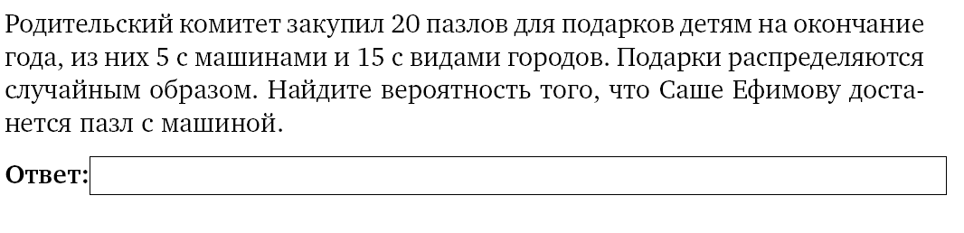

8.

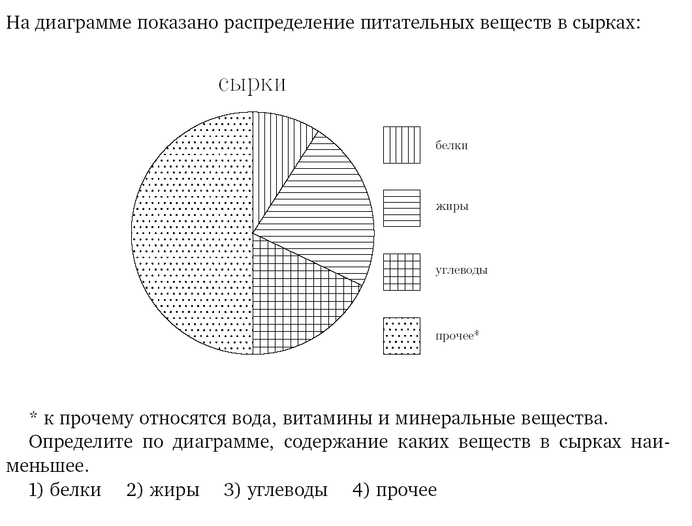

9.

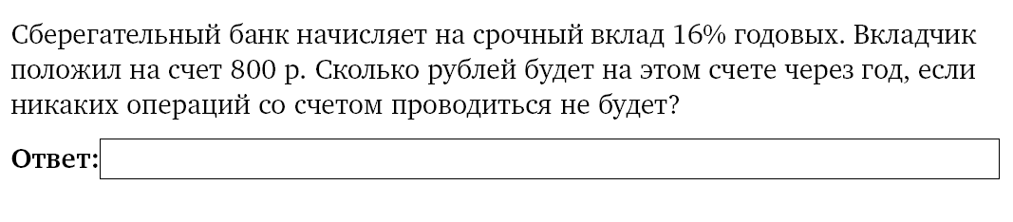

10. Сколько понадобится времени 9 бульдозерам, чтобы расчистить площадку, которую 7 бульдозеров расчищают за 6,3 ч?

11. Какую цифру следует поставить вместо * в число 9*425*, чтобы полученное число делилось на 12?

1) 2; 2) 6; 3) 8; 4) 5

1. Упростите выражение: 7· (2*а* – 4,2) – (4 + *а*)
2. Найдите число, 12% которого равны 240.
3. Радиус круга равен 8 см. Найдите площадь круга. Ответ округлите до единиц.

1) 2100 см2 2) 20,1 см2 3) 201 см2 4) 200 см²

1. Указать верную пропорцию:

**1)** 2 : 3 = 5 : 10 **2)** 2 : 3 = 10 : 15 **3)** 5 : 10 = 8 : 4 **4)** 12 : 18 = 3 : 2

1. Найдите сумму всех целых чисел кратных 7, лежащих в промежутке (-14; 22)
2. Сократите дробь 

1. Найдите значение выражения:  : .

**Часть 2**

1. Вычислите: (1,8 · 0,4 – ) : ( - 0,8).
2. Решите задачу, составив уравнение.

Расстояние между городами автомобиль преодолевает за 3 ч. Если бы его скорость была на 15 км/ч больше, то на этот путь ему потребовалось бы 2,4 ч. Определите скорость автомобиля и расстояние между городами.

1. С введением нового фасона расход ткани на платье увеличился с 3,2 *м* до 3,6 *м*. На сколько процентов увеличился расход ткани на платье?

**Вариант № 2**

**Часть 1**

1. Какое неравенство неверное?

**1)** 5,2 > –3,1 **2)** –5 < –1 **3)** 0 > – **4)** –4,5 < –4,6

2.

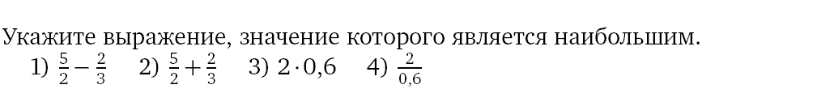

1. Координаты точек A(–1; 4), B(3; –4). В какой точке отрезок AB пересекает ось абсцисс?

1) (0; 0); 2) (1; 0); 3) (0; 1,5); 4) (0; -1)

1. Решите уравнение 6 (– 2 – *х*) + 8 *х* = 9

5.

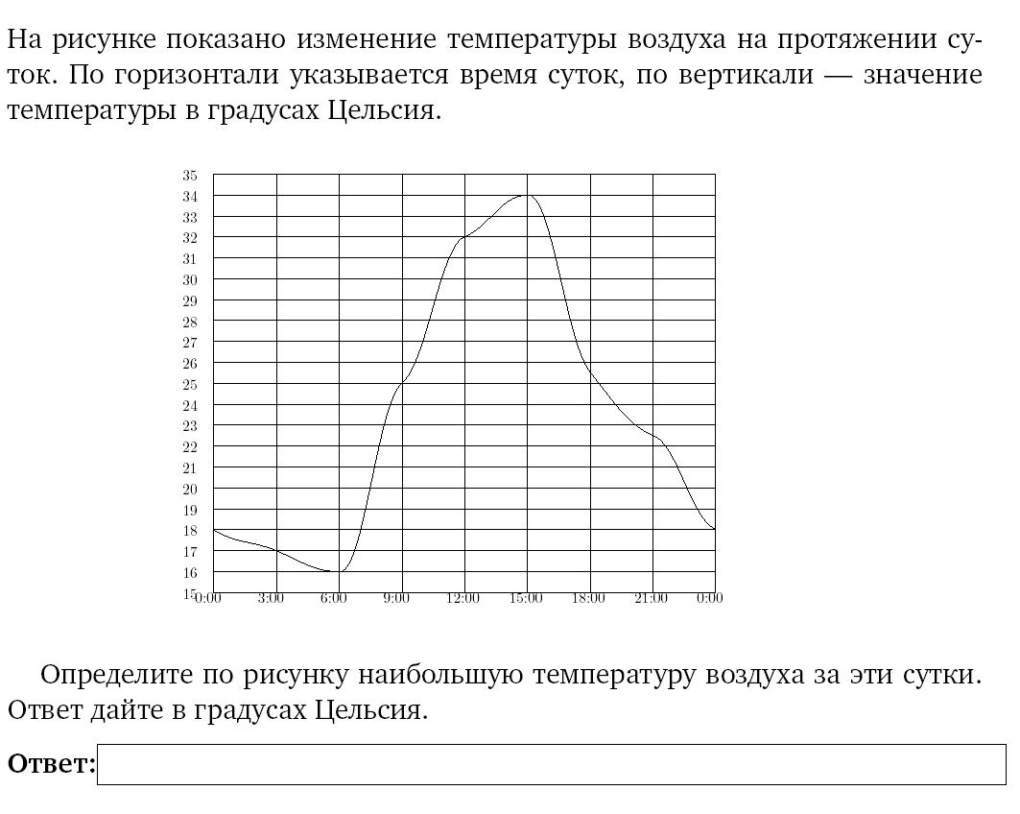

1. Найдите значение выражения: –

1) -2,5 2) 2,5 3) –2,50 4) 0

7.

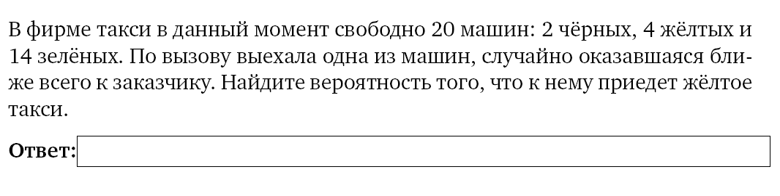

8.

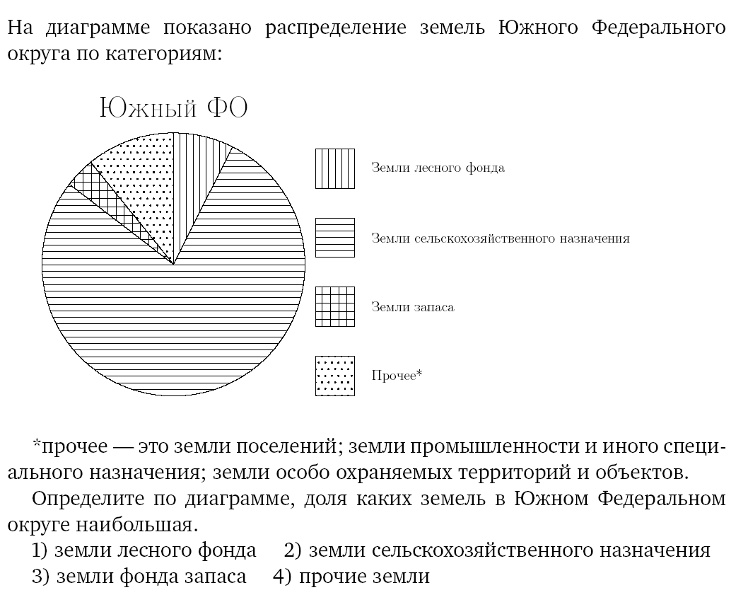

9.

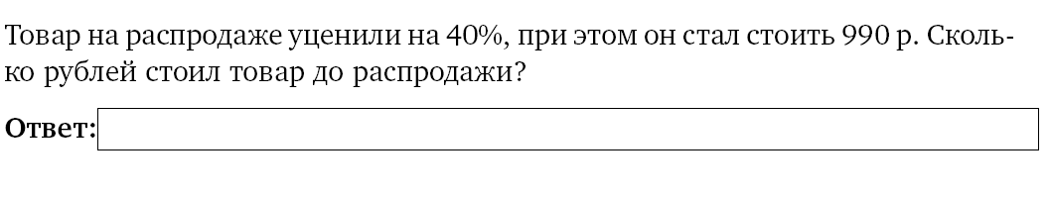

10. 4 каменщика могут выполнить кладку за 15 дней. За сколько дней выполнят эту же кладку 3 каменщика?

11. Какую цифру следует поставить вместо * в число 555*1*, чтобы полученное число делилось на 6?

1) 2; 2) 3; 3) 4; 4) 6

12. Упростите выражение: 6 · (*х* + 8,5) – 4 · (6,4 + *х*)

13. Найдите число, 37% которого равны 518.

14. Радиус круга равен 11 см. Найдите площадь круга. Ответ округлите до единиц.

1) 38,99 см2 2) 380 см2 3) 389 см2 4) 379 см2

15. Указать верную пропорцию:

1)3 : 5 = 10 : 122) 3 : 8 = 5 : 63) 3 : 8 = 6 : 164) 5 : 3 = 10 : 8

16. Найдите сумму всех целых чисел кратных 8, лежащих в промежутке (-16; 25)

17. Сократите дробь 

18. Найдите значение выражения:  : .

.

**Часть 2**

1. Вычислите: (2,6 · 0,3 – ) : ( - 1,9).
2. Решите задачу, составив уравнение.

На одном складе было в 2,5 раза меньше овощей, чем на втором. После того как на первый склад завезли 180 т овощей, а на второй – 60 т, овощей на обоих складах стало поровну. Сколько тонн овощей было на каждом складе первоначально?

1. После того, как заасфальтировали дорогу, время на поездку по ней

сократилось с 2,4 *ч* до 1,5 *ч*. На сколько процентов сократилось время поездки?